
มาตรการยกระดับส่งเสริมคุณธรรมและความโปร่งใส ภายในหน่วยงาน
ประจำปีงบประมาณ พ.ศ.2569
สถานีตำรวจภูธรเวียงเก่า
ตามที่ สำนักงานคณะกรรมการป้องกันและปราบปรามการทุจริตแห่งชาติ ได้ร่วมกับสำนักงานตำรวจแห่งชาติ ในการขยายการประเมินคุณธรรมและความโปร่งใสในการดำเนินงานของหน่วยงานภาครัฐ ( Integrity and Transparency Assessment: ITA) ลงสู่ “สถานีตำรวจทั่วประเทศ” ในปีงบประมาณ พ.ศ.2569 ในฐานะหน่วยงานในสังกัดตำรวจภะรจังหวัดขอนแก่น กองบัญชาการตำรวจภูธรภาค 4 สำนักงานตำรวจแห่งชาติ ซึ่งมีภารกิจในการบริการประชาชนในเขตพื้นที่ เพื่อสะท้อนให้เห็นถึงบทบาทและความสำคัญของการบริหารราชการของสถานีตำรวจ และเกิดกลไกการมีส่วนร่วมและการป้องกัน การทุจริต ในการบริหารราชการในเขตพื้นที่ควบคู่ไปกับการประเมินคุณธรรมและความโปร่งใสในการดำเนินงานของหน่วยงานภาครัฐ ( Integrity and Transparency Assessment: ITA) ของส่วนราชการในพื้นที่รับผิดชอบ จึงมีความจำเป็นอย่างยิ่ง ที่จะต้องมีการพัฒนาระบบการบริหารราชการ การให้บริการ ให้มีคุณธรรมและความโปร่งใสความโปร่งใสในการดำเนินงานของหน่วยงานภาครัฐ (Integrity and Transparency Assessment: ITA) ของสถานีตำรวจภูธรเวียงเก่า ประจำปีงบประมาณ พ.ศ.2569 ดังนี้
1.การเตรียมความพร้อมรับการประเมินคุณธรรมและความโปร่งในการดำเนินงานของหน่วยงานภาครัฐ (Integrity and Transparency Assessment : ITA) ของสถานีตำรวจ ประจำปีงบประมาณ พ.ศ.2569 รายละเอียดดังนี้
1.1.คำสั่งแต่งตั้งคณะทำงานขับเคลื่อนและกำกับติดตามการประเมินคุณธรรมและความโปร่งใสในการดำเนินงานของหน่วยงานภาครัฐ (Integrity and Transparency Assessment : ITA) ของสถานีตำรวจ
ประจำปีงบประมาณ พ.ศ.2569


คำสั่ง สถานีตำรวจภูธรเวียงเก่า
ที่ 10 / ๒๕๖9
เรื่อง แต่งตั้งคณะทำงานขับเคลื่อนการประเมินคุณธรรมและความโปร่งใสในการดำเนินงาน
ของหน่วยงานภาครัฐ( Integrity and Transparency Assessment :ITA)

ตามที่ประธานกรรมการป้องกันและปราบปรามการทุจริตแห่งชาติ มอบหมายให้สำนักประเมินคุณธรรมและความโปร่งใส ศึกษาแนวทางและหารือกับสำนักงานตำรวจแห่งชาติ ในการขยายการประเมินคุณธรรมและความโปร่งใสในการการดำเนินงานของหน่วยงานภาครัฐ(Integrity Transparency Assessment: ITA) ของสถานีตำรวจ ประจำปีงบประมาณ ๒๕๖9 ให้ทุกหน่วยแต่งตั้งคณะทำงานขับเคลื่อนการประเมินคุณธรรมและความโปร่งใสในการดำเนินงานของสถานีตำรวจ(ITA) แยกตามระดับสถานีตำรวจเพื่อให้การประเมินคุณธรรมและความโปร่งใสในการดำเนินงานของสถานีตำรวจเป็นไปอย่างมีประสิทธิภาพ ประสิทธิผล และบรรลุเป้าประสงค์ตามที่กำหนดไว้นั้น
ดังนั้นเพื่อให้การดำเนินการประเมินคุณธรรมและความโปร่งใสในการดำเนินงานของหน่วยงานภาครัฐ (Integrity and Transparency Assessment: ITA) สถานีตำรวจภูธรเวียงเก่าดำเนินงานเป็นไปอย่างมีประสิทธิภาพ และเกิดประสิทธิผลสูงสุด จึงแต่งตั้งคณะทำงานขับเคลื่อนการประเมินคุณธรรมและความโปร่งใสในการดำเนินงานของสถานีตำรวจภูธรเวียงเก่า ตามระดับสถานีตำรวจที่กำหนด ดังนี้
1.พันตำรวจโท ธีระวัฒน์ อามาตย์สมบัติ หัวหน้าคณะทำงาน
รองผู้กำกับการป้องกันปราบปราม สถานีตำรวจภูธรเวียงเก่า
๒. พันตำรวจโท หญิง ยลพัชร์ ภูดิศบุญญะนันท์ รองหัวหน้าคณะทำงาน
สารวัตรอำนวยการ สถานีตำรวจเวียงเก่า
๓. พันตำรวจตรี สุรสิทธิ์ โพธิ์ศรี รองหัวหน้าคณะทำงาน
สารวัตรป้องกันปราบปราม สถานีตำรวจภูธรเวียงเก่า
๔. ร้อยตำรวจเอก ทิณกรณ์ ทองก้านเหลือง คณะทำงาน
รองสารวัตรธุรการฯ(เจ้าหน้าที่ส่งกำลังบำรุง)
5. สิบตำรวจตรี จักรพล อนุพงษ์ก่อกิจ คณะทำงาน
รองสารวัตรสืบสวนฯ(เจ้าหน้าที่ธุรการงานสอบสวน)
6. จ่าสิบตำรวจ นิติพงศ์ ลครไทย คณะทำงาน
ผู้บังคับหมู่งานป้องกันปราบปรามฯ (เจ้าหน้าที่งานกำลังพล)/ผู้ดูแลเว็บไซด์/ผู้ดูแลระบบ
7. สิบตำรวจเอก ธนวัฒน์ แสงจันทร์ คณะทำงาน
ผู้บังคับหมู่งานสืบสวนฯ (เจ้าหน้าที่ธุการงานสืบสวน)/ผู้ดูแลเว็บไซด์
8. สิบตำรวจตรี จักรพล อนุพงษ์ก่อกิจ คณะทำงาน
ผู้บังคับหมู่งานป้องกันปราบปรามฯ (เจ้าหน้าที่ธุรการงานจราจร)/ผู้ดูแลเว็บไซด์
9. สิบตำรวจเอกสาโรจน์ มะลิซ้อน คณะทำงาน
ผู้บังคับหมู่งานป้องกันปราบปรามฯ (เจ้าหน้าที่ธุรการงานป้องกันปราบปราม)
.../โดยมี
-2-
.
โดยมีหน้าที่และอำนาจดังนี้
๑. กำกับ ดูแล กำหนดทิศทาง ในการดำเนินการตามแนวทางการขับเคลื่อนการประเมินคุณธรรม และความโปร่งใสการดำเนินงานของหน่วยงานภาครัฐ
๒. จัดทำยุทธศาสตร์ แผนงาน โครงการ และกำกับดูแลการดำเนินการตามแผนงานที่เกี่ยวกับการบริหารความเสี่ยงตามกรอบนโยบายและแผนกลยุทธ์ที่สำนักงานคณะกรรมการป้องกันและปราบปรามการทุจริตแห่งชาติ (ป.ป.ช.)กำหนด
๓. ประชาสัมพันธ์ผู้มีส่วนได้ส่วนเสียทั้งภายใน (IIT) และผู้มีส่วนได้ส่วนเสียภายนอก (EIT) เข้าตอบแบบวัดการรับรู้และเก็บรวบรวมข้อมูลการตอบแบบวัดความรู้เพื่อเปิดเผยเป็นข้อมูลสาธารณะ
๔. ดำเนินการอื่นๆที่เกี่ยวข้องกับการดำเนินการตามแนวทางการขับเคลื่อนการประเมินคุณธรรมและความโปร่งใสในการดำเนินงานของหน่วยงานภาครัฐ โดยมอบหมายให้ พันตำรวจโทธีระวัฒน์ อามาตย์สมบัติ รองผู้กำกับการป้องกันปราบปราม สถานีตำรวจภูธรเวียงเก่า เป็นผู้ดูแล ควบคุมการปฏิบัติอย่างใกล้ชิด และให้ พันตำรวจโท หญิงยลพัชร์ ภูดิศบุญญะนันท์ สารวัตรอำนวยการ สถานีตำรวจภูธรเวียงเก่า และ ร้อยตำรวจเอก ทิณกรณ์ ทองก้านเหลือง รองสารวัตรธุรการ สถานีตำรวจภูธรเวียงเก่า ร่วมกันเป็นผู้ช่วยควบคุมการปฏิบัติอย่างใกล้ชิด อย่าให้เกิดการบกพร่องขึ้นได้ หากมีปัญหาข้อขัดข้องในการปฏิบัติให้รายงานให้ ผู้กำกับการสถานีตำรวจภูธรเวียงเก่า ทราบทันที
ทั้งนี้ ตั้งแต่บัดนี้เป็นต้นไป

สั่ง ณ วันที่ 9 เดือน มกราคม พ.ศ. ๒๕69

พันตำรวจเอก
( จิรโรจน์ ภูภัทรจินดา )
ผู้กำกับการสถานีตำรวจภูธรเวียงเก่า

ฃ
1.2ศึกษาและวิเคราะห์กรอบการประเมินประเด็นที่ต้องดำเนนิการและประเด็นที่ต้องปรับปรุงและพัฒนาในปีงบประมาณ พ.ศ.2569และกำหนดผู้รับผิดชอบ
สถานีตํารวจภูธรเวียงเก่า ได้ดําเนินการศึกษาและวิเคราะห์กรอบการประเมิน และประเด็นที่สถานีตํารวจภูธรเวียงเก่า ต้องดำเนินการ และประเด็นที่ต้องปรับปรุงและพัฒนาโดยเร่งด่วน ในการเตรียมความพร้อมรับการประเมินคุณธรรมและความโปร่งใสในการดําเนินงานของหน่วยงานภาครัฐ (Integrity and Transparency Assessment : ITA) ของสถานีตํารวจประจําปีงบประมาณ พ.ศ.2569 และกำหนดตัวผู้รับผิดชอบ รายละเอียดดังนี้
ตัวชี้วัดการประเมิน ITA | ประเด็นที่ต้องปรับปรุง/ยกระดับการพัฒนา | ผู้รับผิดชอบ
แบบวัดการรับรู้ของผู้มีส่วนได้ส่วนเสียภายใน
1.การปฏิบัติหน้าที่ | 1. มาตรฐานการปฏิบัติหน้าที่ ด้วยความเต็มใจโดยไม่หวัง  ผลตอบแทน มีความเป็นมิตร ไม่เลือกปฏิบัติ เป็นไปตาม  กรอบระยะเวลาที่กำหนด  2. การปฏิบัติอย่างเหมาะสมต่อผู้ถูกกล่าวหาหรือผู้ต้องหา  โดยปราศจากการข่มขู่หรือทำร้ายร่างกาย มีการ  ช่วยเหลือและอำนวยความสะดวกแก่ผู้รับบริการทั่วไป  และปกป้องคุ้มครองสวัสดิภาพ ทั้งด้านร่างกาย จิตใจ  และสุขภาพของเด็กและสตรี ทั้งยังมีการสื่อสารที่ชัดเจน  เข้าใจง่าย ทำให้การบริการประชาชนสะดวกและรวดเร็ว | ผกก.สภ.เวียงเก่า  รอง ผกก.ป.ฯ  รอง ผกก.สส.ฯ  รอง ผกก.(สอบสวน)ฯข้าราชการตำรวจทุกนาย  จ.ส.ต.นิติพงศ์ ลครไทย  (รวบรวมข้อมูล)
2.การใช้จ่ายงบประมาณและการจัดซื้อจัดจ้าง | 1.งบประมาณที่ได้รับการจัดสรรและแผนการใช้จ่าย  งบประมาณของหน่วยงาน การจัดซื้อจัดจ้าง /การจัดหา  พัสดุ และการตรวจรับพัสดุที่มีความโปร่งใส ตรวจสอบได้  และปราศจากการเอื้อประโยชน์ให้ผู้ประกอบการ รายใด  รายหนึ่ง  2.การใช้จ่ายงบประมาณของหน่วยงานที่มีกระบวนการ  และการมอบหมายผู้รับผิดชอบที่ชัดเจน | ผกก.สภ.เวียงเก่า  สว.อกฯ  เจ้าหน้าที่การเงินฯ
3.การใช้อำนาจ | 1. การไม่เลือกปฏิบัติ มีความเป็นธรรม  2. ใช้อำนาจและตำแหน่งหน้าที่ในเชิงลบเพื่อแสวงหา  ผลประโยชน์ส่วนตน  3. การใช้อำนาจของผู้บังคับบัญชาตาม สายงานหรือข้าม  สายงานในการสั่งการให้ทำธุระส่วนตัวและสั่งการให้ทำใน  สิ่งที่ผิดระเบียบหรือกฎหมาย  4. ระบบการบริหารกำลังพลของหน่วยงานที่มีการ  ประเมินผลบุคลากรและการให้คุณให้โทษที่ชัดเจน ซึ่ง  นำไปสู่การปฏิบัติได้จริงและเป็นที่ยอมรับของบุคลากร  และมีการเสนอเลื่อนขั้นเงินเดือนหรือ ค่าตอบแทนด้วย  ความชอบธรรม โดปราศจากการเอื้อประโยชน์ให้กลุ่ม  หรือพวกพ้องได้รับประโยชน์หรือ ความดีความชอบเป็น  พิเศษ | ผกก.สภ.เวียงเก่า  รอง ผกก.ป.ฯ  รอง ผกก.สส.ฯ  รอง ผกก.(สอบสวน)ฯ
4.การใช้ทรัพย์สินของราชการ | 1. ผู้บริหารและเจ้าหน้าที่ตำรวจ ในสถานีตำรวจมีการนำรถหรือทรัพย์สินที่เป็นของราชการหรือของกลางในคดีไปใช้เพื่อประโยชน์ของตนเองหรือพวกพ้อง  2. การวางระบบของสถานีตำรวจในการจัดเก็บรักษาเงินหรือทรัพย์สินของกลาง ในคดีเพื่อป้องกันไม่ให้ถูกสับเปลี่ยนหรือการไม่นำเข้าระบบ  3. การจัดเก็บทรัพย์สินหรือสิ่งของที่ได้จาก การรับบริจาครวมถึงการขออนุญาตอย่างถูกต้องในกรณีที่ต้องมีการขอยืมหรือเบิกจ่ายทรัพย์สินของราชการไปใช้ปฏิบัติงาน | ผกก.สภ.เวียงเก่า  รอง ผกก.ป.ฯ  รอง ผกก.สส.ฯ  รอง ผกก.(สอบสวน)ฯ  ส.ต.ต.จักรพล อนุพงษ์ก่อกิจ  (ควบคุมบัญชี)
5.การแก้ไขปัญหาการทุจริต | 1. การเป็นตัวอย่างที่ดีของหัวหน้าสถานีตำรวจในการ  ปฏิบัติงานด้วยความซื่อสัตย์สุจริต มีคุณธรรม มีความ  โปร่งใส ไม่ลุแก่อำนาจ การดำเนินการทางวินัยและคดี  ความตามกฎหมายของผู้บังคับบัญชาตามสายงานกับ  เจ้าหน้าที่ที่มีการใช้อำนาจในทางที่ผิด การมีนโยบายกฎระเบียบ  2. มาตรการควบคุมเจ้าหน้าที่ตำรวจเพื่อลดโอกาสหรือ  ป้องกันไม่ให้เกิดการทุจริต รวมถึงการกำชับ การจัดการ  เรื่องร้องเรียนการทุจริต และการมีแนวทางป้องกันและ  ปราบปรามการทุจริตของแต่ละสายงานที่ชัดเจน  ตลอดจนความสำเร็จในการยับยั้งการทุจริตของ  หน่วยงาน และแนวทางการปฏิบัติอย่างเป็นรูปธรรม | ผกก.สภ.เวียงเก่า  รอง ผกก.ป.ฯ  รอง ผกก.สส.ฯ  รอง ผกก.(สอบสวน)  -ทุกเดือน มีการประชุมอบรมชี้แจงให้ข้าราชการตำรวจทุกนายทราบและปฏิบัติเกี่ยวกับการไม่รับสินบนและไม่ทุจริตต่อหน้าที่
แบบวัดการรับรู้ของผู้มีส่วนได้ส่วนเสียภายนอก
6.ความสุจริตในการดำเนินงาน | สุจริตของผู้บริหาร การป้องกันและลดโอกาสการทุจริต  ระบบการรักษาทรัพย์สินของ ราชการ  2. จัดทำมาตรการภายในเพื่อป้องกันการทุจริต  3. การเผยแพร่ข้อมูลผลการดำเนินงานผ่านเว็บไซต์หรือ  สื่อสังคมออนไลน์รวมถึงการมีช่องทาง ในการร้องเรียน  การทุจริตต่อการปฏิบัติงานของเจ้าหน้าที่ และย่องทาง  การรับฟังคำติชมหรือความคิดเห็น เกี่ยวกับการ  ดำเนินงานหรือการให้บริการผ่านช่องทางออนไลน์หรือ  ช่องทางอื่น ๆ | ผกก.สภ.เวียงเก่า  รอง ผกก.ป.ฯ  รอง ผกก.สส.ฯ  รอง ผกก.(สอบสวน)ฯ  จ.ส.ต.นิติพงศ์ ลครไทย  (รวบรวมข้อมูล)
7.ความเสี่ยงในการติดต่อหรือรับบริการ | 1. การเผยแพร่คู่มือประชาชนในการขอรับบริการที่เข้าถึงง่ายและเข้าใจง่าย การเผยแพร่ข้อมูล เอกสาร หลักฐานที่ต้องจัดเตรียมในการขอรับบริการต่าง ๆ ที่มีความชัดเจน มีการสื่อสารภาพลักษณ์องค์กรที่ทันสมัย และโปร่งใส  2. การปรับปรุงการให้บริการประชาชนที่ ลดอุปสรรค ลดความยุ่งยาก ในการขอรับบริการจากเดิม การนำเทคโนโลยีต่าง ๆ มาใช้ในการดำเนินงานตามภารกิจของสถานีตำรวจ  3.การเปิดโอกาสให้ผู้รับบริการผู้มาติดต่อ หรือผู้มีส่วนได้ส่วนเสียเข้าไปมีส่วนร่วมในการพัฒนาการ ดำเนินงานหรือการให้บริการให้ดีขึ้น ตลอดจนการปรับปรุงการดำเนินงานให้มีความโปร่งใสมากยิ่งขึ้น  4. กลัวว่าเจ้าหน้าที่ไม่มีความซื่อสัตย์สุจริต ทำให้ไม่กล้ามาติดต่อขอรับบริการ | ผกก.สภ.เวียงเก่า  รอง ผกก.ป.ฯ  รอง ผกก.สส.ฯ  รอง ผกก.(สอบสวน)ฯ  เจ้าหน้าที่ธุรการทุกสายงาน  จ.ส.ต.นิติพงศ์ ลครไทย  (รวบรวมข้อมูล)
แบบตรวจการเปิดเผยข้อมูลสาธารณะ
8.การเปิดเผยข้อมูล | 1. การเผยแพร่ข้อมูลบนเว็บไซต์ของ สถานีตำรวจ  ให้สาธารณชนได้รับทราบ  2. การเผยแพร่ข้อมูลในประเด็นข้างต้นแสดงถึงความ  โปร่งใสในการบริหารงาน และการดำเนินงานของสถานี  ตำรวจ | ผกก.สภ.เวียงเก่า  รอง ผกก.ป.ฯ  รอง ผกก.สส.ฯ  รอง ผกก.(สอบสวน)ฯ  เจ้าหน้าที่ธุรการแต่ละแผนกงานรวบรวมข้อมูล  จ.ส.ต.นิติพงศ์ ลครไทย  (รวบรวมข้อมูล)เจ้าหน้าที่ ไอที นำข้อมูลลงสู่เว็บไซต์
9.การป้องกันการทุจริต | 1. การดำเนินการเพื่อป้องกันการทุจริต ได้แก่ ประกาศนโยบายต่อต้านการรับสินบน , นโยบายไม่รับของขวัญและของกำนัลทุกชนิด  2. การจัดทำมาตรการภายในเพื่อป้องกันการทุจริต และเพื่อส่งเสริมคุณธรรมและความโปร่งใสภายในสถานีตำรวจ  3. การมีส่วนร่วมของหัวหน้าสถานีตำรวจ ในการป้องการ  และลดโอกาสการทุจริต | ผกก.สภ.เวียงเก่า  รอง ผกก.ป.ฯ  รอง ผกก.สส.ฯ  รอง ผกก.(สอบสวน)ฯ  จ.ส.ต.นิติพงศ์ ลครไทย  (รวบรวมข้อมูล)

1.3 พ.ต.อ.จิรโรจน์ ภูภัทรจินดา ผกก.สภ.เวียงเก่า ชี้แจ้งและให้ข้อมูลเกี่ยวกับการประเมินแก่เจ้าหน้าที่ตำรวจสถานีตำรวจภูธรเวียงเก่า
วันที่ 10 เมษายน 2569 เวลา 10.00 น.สถานีตํารวจภูธรเวียงเก่า ได้ดําเนินการประชุมการขับเคลื่อนการประเมินคุณธรรมและความโปร่งใสในการดําเนินงานของหน่วยงานภาครัฐ(Integrity and Transparency Assessment: ITA) ของสถานีตํารวจประจําปีงบประมาณ พ.ศ.๒๕๖๙ โดยมี พันตํารวจเอก สมยศ ศรีพระคุณ ผู้กํากับการสถานีตํารวจภูธรเวียงเก่า เป็นประธานการประชุม ซึ่งการประชุมดังกล่าวมีวัตถุประสงค์ เพื่อแจ้งคําสั่งแต่งตั้งคณะกรรมการขับเคลื่อนการประเมินคุณธรรมและความโปร่งใสในการดําเนินงาน ของหน่วยงานภาครัฐ (Integrity and Transparency Assessment: ITA) ของสถานีตํารวจ และทําความเข้าใจกรอบการประเมินคุณธรรมและความโปร่งใสในการดําเนินงานของหน่วยงานภาครัฐ (Integrity and Transparency Assessment: ITA) ของสถานีตํารวจและการนำนโยบายการต่อต้านการรับสินบน(Anti – Bribery Policy ) ไปปฏิบัตประจําปีงบประมาณ พ.ศ. ๒๕๖๙(ประชุม ครั้งที่ 1 )
1.ชี้แจงและให้ข้อมูลเกี่ยวกับการประเมินแก่เจ้าหน้าที่ตำรวจในหน่วยงานโดยให้งานอำนวยการจัดเตรียมข้อมูลเพื่อขับเคลื่อนการประเมินคุณธรรมและความโปร่งใสในการดำเนินงานของหน่วยงานภาครัฐ (ITA) เพื่อเตรียมความพร้อมและยกระดับมาตรฐานการปฏิบัติงานของหน่วยงานให้มีประสิทธิภาพ โปร่งใส และตรวจสอบได้ พร้อมมอบหมายผู้รับผิดชอบการเผยแพร่ข้อมูลสาธารณะ (OIT) ปีงบประมาณ พ.ศ.2569
2. ร่วมศึกษาและวิเคราะห์ กรอบการประเมินประเด็นที่ต้องดำเนินการ และประเด็นที่ต้องปรับปรุงและพัฒนาในปีงบประมาณ พ.ศ.2569 และกำหนดผู้รับผิดชอบ
3. มอบนโยบายด้านการต่อต้านการทุจริตและประพฤติมิชอบแก่ข้าราชการตำรวจทุกนาย รวมถึงนโยบายการต่อต้านการรับสินบน (Anti - Bribery Policy) ปีงบประมาณ พ.ศ.2569 ให้ยึดถือเป็นแนวทางในการปฏิบัติหน้าที่ โดยเน้นความซื่อสัตย์สุจริต ความโปร่งใส และการให้บริการประชาชนอย่างเป็นธรรม เพื่อสร้างความเชื่อมั่นและศรัทธาแก่ประชาชนในพื้นที่ พร้อมทั้งถ่ายภาพ
ทั้งนี้การดำเนินกิจกรรมดังกล่าวถือเป็นส่วนหนึ่งของการพัฒนามาตรฐานองค์กรและการส่งเสริมภาพลักษณ์ที่ดีของสำนักงานตำรวจแห่งชาติ ในการมุ่งสู่การเป็นหน่วยงานที่มีคุณธรรม โปร่งใส และตอบสนองต่อความต้องการของประชาชนอย่างแท้จริง
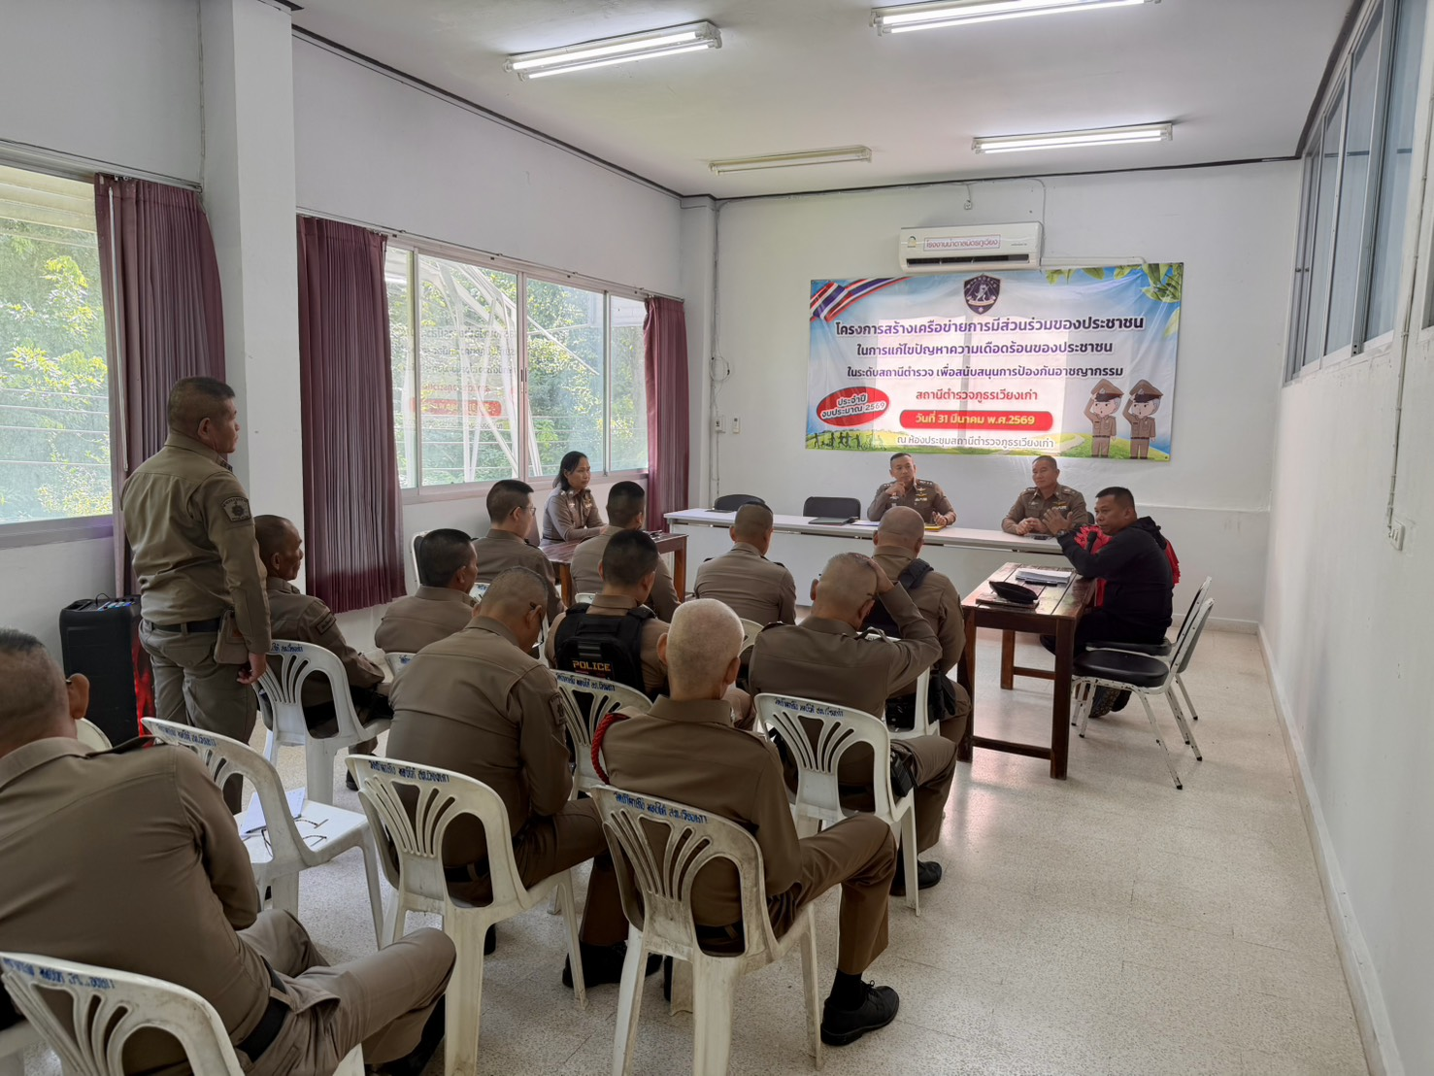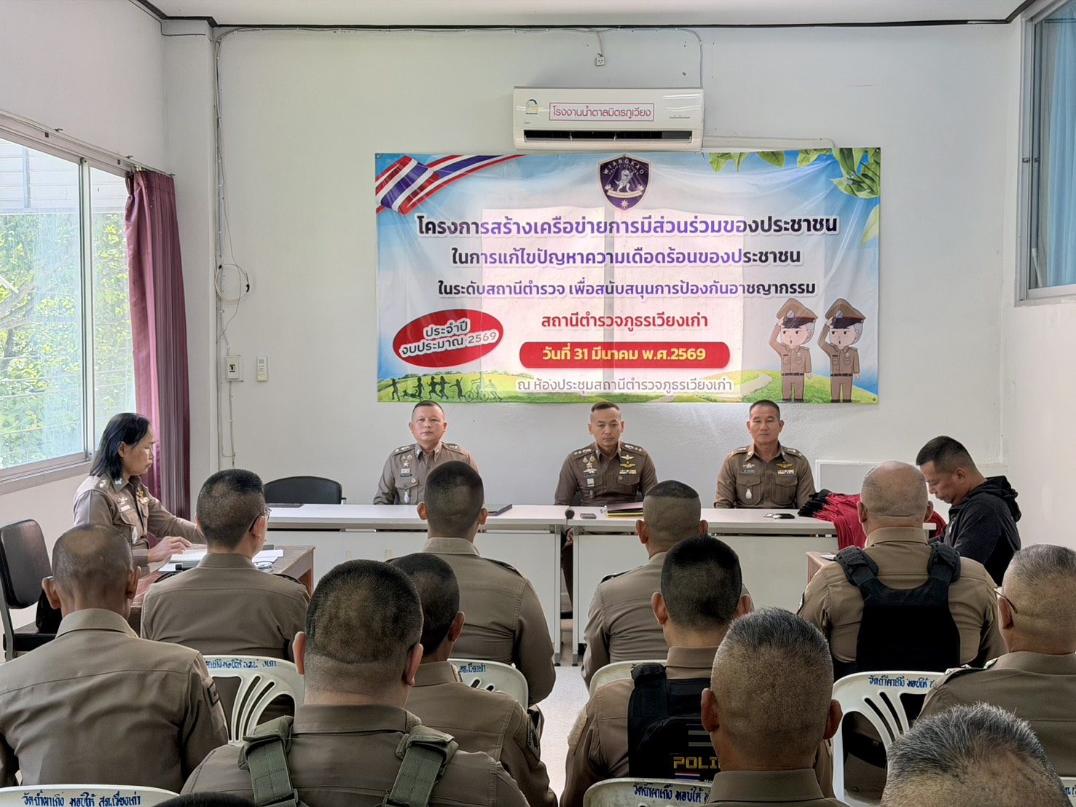

วันที่ 5 พฤษภาคม 2569 เวลา 10.00 น. สถานีตำรวจภูธรเวียงเก่า ได้ดำเนินการประชุมการขับเคลื่อนการประเมินคุณธรรม และ ความโปร่งใส ในการดำเนินงานของหน่วยงานภาครัฐ (Integrity andTransparencyAssessment: ITA) ของสถานีตำรวจ ปีงบประมาณ พ.ศ.2569 (ประชุม ครั้งที่ 2)
โดยมี พ.ต.อ.สมยศ ศรีพระคุณ ผกก.สภ.เวียงเก่า เป็นประธานการประชุม พร้อมข้าราขการตำรวจทุกสายงาน ที่เกี่ยวข้องเข้าร่วมประชุมชี้แจง โดยมีหัวข้อการประชุม ดังนี้

ซึ่งการประชุมดังกล่าว มีวัตถุประสงค์เพื่อชี้แจงและให้ข้อมูลเกี่ยวกับการประเมินแก่เจ้าหน้าที่ตำรวจในหน่วยงาน พร้อมแจ้งคำสั่งแต่งตั้งคณะกรรมการขับเคลื่อนการประเมินคุณธรรมและความโปร่งใสในการดำเนินงานของหน่วยงานภาครัฐ (Integrity and Transparency Assessment: ITA) /กำหนดมอบหมายผู้รับผิดชอบเข้าใช้ระบบ ITAP พร้อมจัดทำข้อมูลสาธารณะ (OIT) ของสถานีตำรวจ และชี้แจงการให้ข้อมูลเกี่ยวกับการประเมินแก่เจ้าหน้าที่ตำรวจ พร้อมทั้งศึกษาและวิเคราะห์กรอบการประเมินประเด็นที่ต้องดำเนินการและประเด็นที่ต้องปรับปรุงและพัฒนา ในปีงบประมาณ พ.ศ. 2569 และมอบหมายผู้รับผิดชอบการเผยแพร่ข้อมูลสาธารณะ(OIT) ของสถานีตำรวจ โดยมีรายละเอียด โดยแจ้งการประเมิน ประกอบด้วย 3 ประเด็นสำคัญ ได้แก่
1) แบบวัดการรับรู้ของผู้มีส่วนได้ส่วนเสียภายใน (Internal Integrity and Transparency Assessment: IIT)
- ให้สถานีตำรวจทำความเข้าใจในข้อคำถามและสร้างความตระหนักรู้เกี่ยวกับประเด็นข้อคำถาม ให้ผู้มีส่วนได้
ส่วนเสียภายในทราบ ก่อนทำการประเมินแบบวัดการรับรู้
2) แบบวัดการรับรู้ของผู้มีส่วนได้ส่วนเสียภายนอก (External Integrity and Transparency Assessment:EIT)
- ให้สถานีตำรวจนำลิงก์ หรือ QR Code แบบวัดความรับรู้ของผู้มีส่วนได้ส่วนเสีย (EIT) ของสถานีตำรวจ เปิดเผย
ณ จุดให้บริการให้แก่ประชาชนที่มารับบริการ และพัฒนาการให้บริการเพื่อสร้างความรวดเร็วและความสะดวกให้แก่
ประชาชน ก่อนทำการประเมินแบบวัดการรับรู้
3) การเปิดเผยข้อมูลสาธารณะ (Open Data Integrity and Transparency Assess ment: OIT)
- ให้สถานีตำรวจจัดทำข้อมูลสาธารณะ ตามคู่มือการประเมินและแบบฟอร์มที่กำหนด พร้อมทั้งเปิดเผยข้อมูลลงใน
เว็บไซต์ของสถานีตำรวจ และศึกษาการเข้าใช้ พร้อมกำหนดตัวผู้รับผิดชอบเข้าใช้ระบบ ITAP พร้อมจัดทำข้อมูลสาธารณะ
ตามแบบฟอร์มที่กำหนดบันทึกลงในระบบดังกล่าว
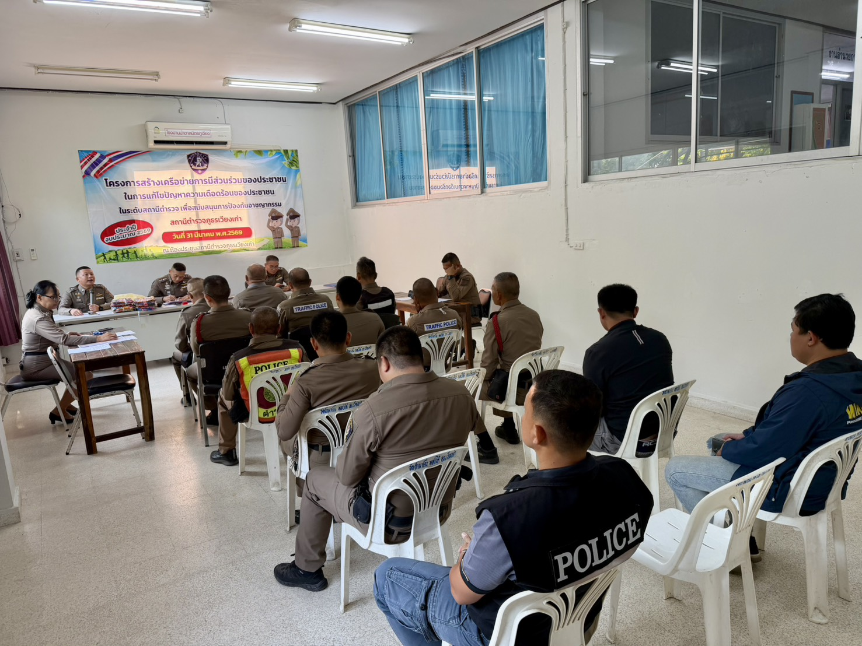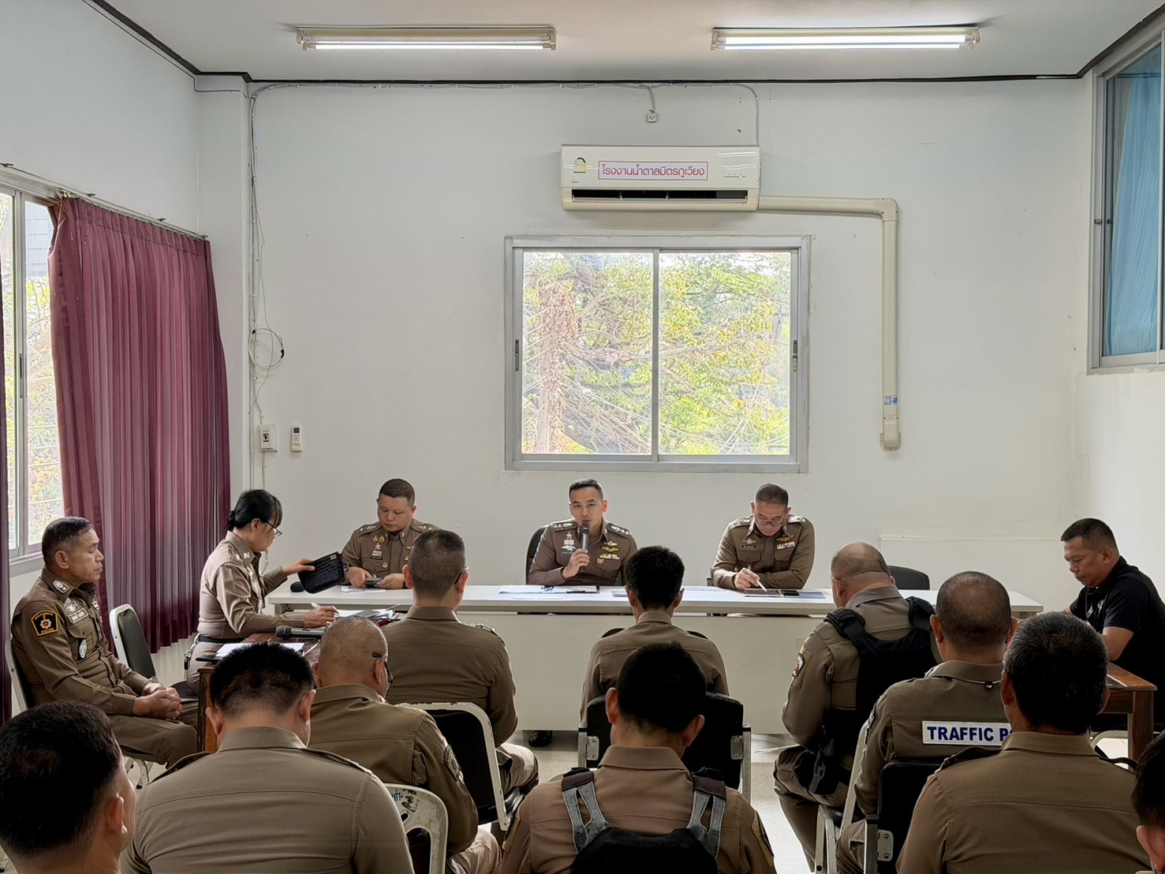

โดยเมื่อวันที่ 8 เมษายน 2569พ.ต.อ.จิรโรจน์ ภูภัทรจินดา ผกก.สภ.เวียงเก่า ได้เข้าร่วมเฝ้าฟังกิจกรรมการจัดอบรมเพื่อชี้แจงการประเมิน ITA ของหน่วยงานภาครัฐระดับต่ำกว่ากรม ประจำปี งบประมาณ พ.ศ.2569 ผ่านระบบออนไลน์
และวันที่ 9 เมษายน 2569 เวลา 10.00 น. พ.ต.อ.จิรโรจน์ ภูภัทรจินดา ผกก.สภ.เวียงเก่า ประธานการประชุมพร้อมข้าราชการตำรวจทุกสายงานที่เกี่ยวข้องเข้าร่วมประชุมชี้แจง เพื่อติดตามผลการประเมินคุณธรรม และ ความโปร่งใส ในการดำเนินงานของหน่วยงานภาครัฐ (Integrity and Transparency Assessment: ITA) ของสถานีตำรวจ ปีงบประมาณ พ.ศ.2569 และถ่ายทอดความรู้จากการประชุมดังกล่าวให้ที่ประชุมทราบ (ประชุม ครั้งที่ 3)
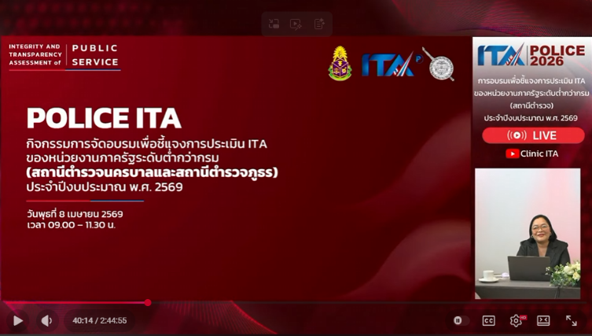
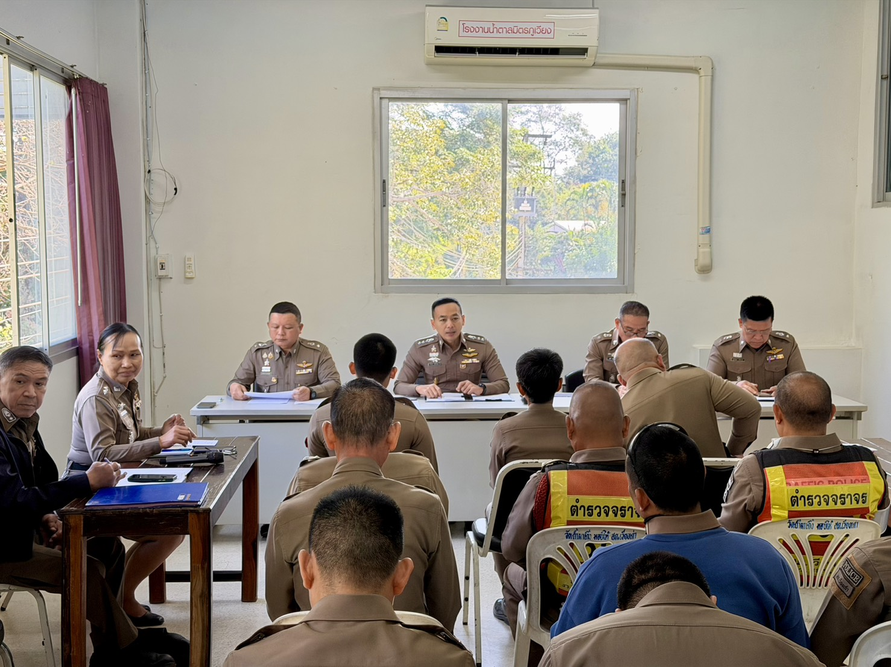

สถานีตำรวจภูธรเวียงเก่า มีการประชุมชี้แจงและให้ข้อมูลเกี่ยวกับการประเมินแก่เจ้าหน้าที่ตำรวจในหน่วยงาน
พร้อมการตรวจติดตามการดำเนินการเกี่ยวกับมาตรการ/กิจกรรม การประเมินคุณธรรมและความโปร่งใสในการดำเนินงานของหน่วยงานภาครัฐ ( Integrity and Transparency Assessment: ITA) ของสถานีตำรวจภูธรเวียงเก่า ประจำปีงบประมาณ พ.ศ.2569 เพื่อให้ข้าราชการตำรวจในสังกัดปฏิบัติตามมาตรการ/กิจกรรม พร้อมทั้งเตรียมความพร้อมในการรับการตรวจสอบ จากเจ้าหน้าที่สำนักงาน ป.ป.ช. ในระหว่างการดำเนินการตามมาตรการ/กิจกรรม ได้มีการติดตาม และ รายงานผล รวมทั้งการเผยแพร่ข้อมูล OPEN DATA บนเว็บไซต์ของสถานีตำรวจภูธรเวียงเก่า และมีการประชุมเพื่อวางแผนการทำงาน มีการกำกับติดตาม
โดยมี พ.ต.อ.สมยศ ศรีพระคุณ ผู้กำกับการสถานีตำรวจภูธรเวียงเก่า ร่วมชี้แจงการประชุมดังกล่าว ด้วยทุกครั้ง

2.1การกำหนดผู้รับผิดชอบ การเผยแพร่ข้อมูลสาธารณะ OIT) ตามแบบตรวจการเปิดเผยข้อมูลสาธารณะ
มีการกำหนดผู้รับผิดชอบ ดังนี้
2.การเตรียมความพร้อมในการเผยแพร่ข้อมูลสาธารณะ (OIT) ตามแบบตรวจการเปิดเผยข้อมูลสาธารณะ

ด้าน | ประเด็นที่ต้องยกระดับการพัฒนา/การดำเนินการ | ผู้รับผิดชอบ
- การจัดทำ OIT

O1ข้อมูลผู้บริหาร | แสดงรายนามของผู้บริหารสถานีตำรวจ ได้แก่ หัวหน้าสถานี และหัวหน้าแต่ละสายงานที่เป็นปัจจุบัน ประกอบด้วยข้อมูลต่อไปนี้  -ยศ - ชื่อ -นามสกุล  - ตำแหน่ง  - รูปถ่าย  - ช่องทางติดต่อ ต้องระบุเบอร์โทรศัพท์ที่สามารถติดต่อผู้บริหารได้โดยตรง  หมายเหตุ :  ๑) กรณีไม่มีผู้ดำรงตำแหน่ง ให้ระบุผู้ปฏิบัติหน้าที่แทน  ๒) กรณีมีการเปลี่ยนแปลง ให้มีการปรับปรุงให้เป็นปัจจุบัน พร้อมระบุวันที่ปรับปรุงข้อมูลตามความเหมาะสมกับบรบทของหน่วยงาน | พ.ต.ท.หญิง ยลพัชร์ ภูดิศบุญญะนันท์ ผู้ควบคุม  ๑.จนท.จัดทําข้อมูล  -จ.ส.ต.นิติพงศ์ ลครไทย  ๒.จนท เผยแพร่ลงเว็บไซต์ สภ.  -จ.ส.ต.นิติพงศ์ ลครไทย
O2การประชาสัมพันธ์ข้อมูลข่าวสาร | • ประชาสัมพันธ์ข้อมูลข่าวสารต่างๆ ในปรงบประมาณ พ.ศ.๒๕๖๙ เช่น ข้อมูลจราจร การดูแลความปลอดภัยในชีวิตและทรัพย์สิน ฯลฯ  • เผยแพร่สื่อสังคมออนไลน์ของสถานีตำรวจ เช่น Facebook หรือ Line เป็นต้น  • ประชาสัมพันธ์ แบบวัด EIT ของหน่วยงานผ่าน Link หรือ QR Code ที่ download จากระบบ ITAP โดยให้แสดงไว้บนหน้าแรกของเว็บไซต์หลักของหน่วยงานเท่านั้น | พ.ต.ท.หญิง ยลพัชร์ ภูดิศบุญญะนันท์ ผู้ควบคุม  ๑.จนท.จัดทําข้อมูล  -จ.ส.ต.นิติพงศ์ ลครไทย  ๒.จนท เผยแพร่ลงเว็บไซต์ สภ.  จ.ส.ต.นิติพงศ์ ลครไทย
O3ผลการปฏิบัติงานของแต่ละสายงาน | • แสดงภาพและรายละเอียดของการปฏิบัติงานของแต่ละสายงานของสถานีตำรวจนครบาลและสถานีตำรวจภูธรในรอบ ๓ เดือนของปีงบประมาณ พ.ศ. ๒๕๖๙ (เมษายน๒๕๖๙ - มิถุนายน -๒๕๖๙ )  • จำแนกเป็นรายเดือนและเผยแพร่ตามรายเดือนที่กำหนด  • ข้อมูลอย่างน้อยประกอบด้วย รายละเอียดผลการปฏิบัติงานของแต่ละสายงานของสถานีตำรวจนครบาลและสถานีตำรวจภูธร วัน เดือน ปี ในการปฏิบัติงานพร้อมภาพถ่าย  • รายละเอียดข้อมูลที่เผยแพร่ในข้อ O3 ให้แสดงไว้บนหน้าแรกของเว็บไซต์หลักของหน่วยงานเท่านั้น เพื่อส่งเสริมภาพลักษณ์ของหน่วยงานและเผยแพร่ผลงานต่อสาธารณะ | พ.ต.ท.หญิง ยลพัชร์ ภูดิศบุญญะนันท์ ผู้ควบคุม  ๑.จนท.จัดทําข้อมูล  -จ.ส.ต.นิติพงศ์ ลครไทย  ๒.จนท เผยแพร่ลงเว็บไซต์ สภ.  -จ.ส.ต.นิติพงศ์ ลครไทย
O4 คู่มือการปฏิบัติงานสำหรับเจ้าหน้าที่ | แสดงคู่มือมาตรฐานการปฏิบัติงานสำหรับจ้าหน้าที่  แสดงคู่มือมาตรฐานการปฏิบัติงานตามภารกิจของแต่ละสายงานดังนี้  - งานอำนวยการ  - งานป้องกันปราบปราม  - งานจราจร  – งานสอบสวน | พ.ต.ท.หญิง ยลพัชร์ ภูดิศบุญญะนันท์ ผู้ควบคุม  ๑.จนท.จัดทําข้อมูล  -จ.ส.ต.นิติพงศ์ ลครไทย  ๒.จนท เผยแพร่ลงเว็บไซต์ สภ.  -จ.ส.ต.นิติพงศ์ ลครไทย
O5คู่มือการให้บริการประชาชน | แสดงคู่มือการให้บริการประชาชน  แสดงคู่มือหรือแนวทางการให้บริการประชาชน โดยจำแนกตามหมวดหมู่ของงานบริการแต่ละสายงาน อาทิ  - งานอำนวยการ  - งานป้องกันปราบปราม  - งานจราจร  - งานสืบสวน  - งานสอบสวน | พ.ต.ท.หญิง ยลพัชร์ ภูดิศบุญญะนันท์ ผู้ควบคุม  ๑.จนท.จัดทําข้อมูล  -จ.ส.ต.นิติพงศ์ ลครไทย  ๒.จนท เผยแพร่ลงเว็บไซต์ สภ.  -จ.ส.ต.นิติพงศ์ ลครไทย
O6 E-Service | E–Service  แสดงระบบบริการประชาชนผ่านอิเล็กทรอนิกส์ออนไลน์โดยเป็นการอำนวยความสะดวกให้แก่ประชาชนสำหรับบริการด้านต่างๆ ของสถานีตำรวจ อย่างน้อยประกอบด้วย  - ระบบแจ้งความ Online  - ระบบเสียค่าปรับ Online  - ระบบร้องเรียนเจ้าหน้าที่ตำรวจ สำนักงานจเรตำรวจสำนักงานตำรวจแห่งชาติ (Jcoms)  • แสดงช่องทางการเข้าถึงแอปพลิเคชั่น Police Care (ตำรวจห่วงใยปนะชาชน )  • แสดงช่องทางการเข้าถึงระบบติดตามความคืบหน้าทางคดีผ่านแอปพลิเคชั่น ทางรัฐ | พ.ต.ท.หญิง ยลพัชร์ ภูดิศบุญญะนันท์ ผู้ควบคุม  ๑.จนท.จัดทําข้อมูล  -จ.ส.ต.นิติพงศ์ ลครไทย  ๒.จนท เผยแพร่ลงเว็บไซต์ สภ.  -จ.ส.ต.นิติพงศ์ ลครไทย
O7 สถิติผลการดำเนินงาน | สถิติผลการดำเนินงาน  สถิติผลการดำเนินงานของสถานีตำรวจ ตามภารกิจหลัก ในเชิงสถิติ ประจำปีงบประมาณ พ.ศ. ๒๕๖๙ ซึ่งเป็นผลการดำเนินงานในรอบ ๖ เดือนแรกของปีงบประมาณ พ.ศ.๒๕๖๙ (ตุลาคม ๒๕๖๙ – มีนาคม ๒๕๖๙) • จำแนกเป็นรายเดือนและเผยแพร่เป็นประจำทุกเดือน อย่างน้อยประกอบด้วย๑) สถิติคดีอาญาตามระบบ CRIMES ๒) สถิติการตั้งจุดตรวจ จุดสกัด๓) สถิติการแจ้งความคืบหน้าของการดำเนินคดี  • เปิดเผยทั้งในรูปไฟล์ PDF และรูปแบบ Structrued Data ที่เครื่องสามารถอ่านได้ (Machine Readable ) ได้แก่ข้อมูอในรูปแบบไฟล์ Excel หรือไฟล์ Word เท่านั้น  หมายเหตุ : กรณีที่ไม่มีข้อมูล ให้ระบุหรือแสดงให้เห็นว่า ไมมี  โดยไม่มีการเว้นว่างข้อมูลไว้ | พ.ต.ท.หญิง ยลพัชร์ ภูดิศบุญญะนันท์ ผู้ควบคุม  ๑.จนท.จัดทําข้อมูล  -จ.ส.ต.นิติพงศ์ ลครไทย  ๒.จนท เผยแพร่ลงเว็บไซต์ สภ.  -จ.ส.ต.นิติพงศ์ ลครไทย
O8ข้อมูลคณะกรรมกาตรวจสอบและติดตามการบริหารงานตำรวจ (กต.ตร.) ของสถานีตำรวจ | ข้อมูลคณะกรรมกาตรวจสอบและติดตามการบริหารงานตำรวจ (กต.ตร.) ของสถานีตำรวจ  -บทบาท อำนาจหน้าที่คณะกรรมการตรวจสอบและติดตามการบริหารงานตำรวจ (กต.ตร.) ของสถานีตำรวจ  • รายชื่อ รูปถ่าย ตำแหน่ง และอาชีพ ของคณะกรรมการตรวจสอบและติดตามการบริหารงานตำรวจ (กต.ตร.) ของสถานีตำรวจ  • ผลการดำเนินงานของคณะกรรมการตรวจสอบและติดตามการบริหารงานตำรวจ (กต.ตร.) ของสถานีตำรวจที่ผ่านมาในรอบ ๓ เดือนของปีงบประมาณ พ.ศ. ๒๕๖๙ (เมษษยน๒๕๖๙ - มิถุนายน ๒๕๖๙ )  • จำแนกเป็นรายเดือนและเผยแพร่ตามรายเดือนที่กำหนด • กรณี ไม่มีผลการดำเนินงานของ กต.ตร. สถานีตำรวจ ในรอบเดือนใด ให้ระบุหรือแสดงให้เห็นว่าไม่มีผลการดำเนินงาน | พ.ต.ท.หญิง ยลพัชร์ ภูดิศบุญญะนันท์ ผู้ควบคุม  ๑.จนท.จัดทําข้อมูล  -จ.ส.ต.นิติพงศ์ ลครไทย  ๒.จนท เผยแพร่ลงเว็บไซต์ สภ.  -จ.ส.ต.นิติพงศ์ ลครไทย
O9 ข้อมูลเงินกองทุนเพื่อการสืบสวน สอบสวน การป้องกันและปราบปราม การกระทำความผิดทางอาญา | ข้อมูลเงินกองทุนเพื่อการสืบสวน สอบสวน การป้องกันและปราบปราม การกระทำความผิดทางอาญา  • ช้อมูลเงินกองทุนเพื่อการสืบสวน สอบสวน การป้องกันและปราบปรามการกระทำความผิดทางอาญาที่สถานีตำรวจได้รับการจัดสรร และการใช้จ่ายเงินกองทุน ไตรมาสที่ ๑ ประจำปี พ.ศ. ๒๕๖๙ (มกราคม ๒๕๖๙ - มีนาคม๒๕๖๙ )  • เปิดเผยทั้งในรูปไฟล์ PDF และรูปแบบ Structrued Data ที่เครื่องสามารถอ่านได้ ( Machine Readable ) ได้แก่ข้อมูลในรูปแบบไฟล์ excel หรือไฟล์ word เท่านั้น  หมายเหตุ : กรณีที่ไม่มีข้อมูล ให้ระบุหรือแสดงให้เห็นว่า ไม่มีโดยไม่มีการเว้นว่างข้อมูลไว้ | พ.ต.ท.หญิง ยลพัชร์ ภูดิศบุญญะนันท์ ผู้ควบคุม  ๑.จนท.จัดทําข้อมูล  -จ.ส.ต.นิติพงศ์ ลครไทย  ๒.จนท เผยแพร่ลงเว็บไซต์ สภ.  -จ.ส.ต.นิติพงศ์ ลครไทย
O10แผนการใช้จ่ายงบประมาณและการรายงานผล | แผนการใช้จ่ายงบประมาณและการรายงานผล  • แผนการใช้จ่ายงบประมาณของสถานีตำรวจ ประจำปีงบประมาณ พ.ศ. ๒๕๖๙ จำแนกตามแหล่งที่ได้รับการจัดสรร/ สนับสนุนการรายงานผล  • รายงานผลการใช้จ่ายงบประมาณ รอบ ๖ เดือนแรกของปีงบประมาณ พ.ศ. ๒๕๖๙ (ตุลาคม ๒๕๖๙ - มีนาคม๒๕๖๙ )  • ข้อมูลการจัดทำรายงาน ได้แก่ ผลการใช้จ่ายงบประมาณเป็นไปตามเป้าหมายเมื่อเทียบกับแผนการใช้จ่ายงบประมาณ ปัญหา/อุปสรรค  • มีการรายงานต่อหัวหน้าสถานีตำรวจ  • เปิดเผยทั้งในรูปแบบไฟล์ PDF และรูปแบบ Structrued Data ที่เครื่องสามารถอ่านได้ ( Machine Readable ) ได้แก่ ข้อมูลในรูปแบบไฟล์ excel หรือไฟล์ word เท่านั้น | พ.ต.ท.หญิง ยลพัชร์ ภูดิศบุญญะนันท์ ผู้ควบคุม  ๑.จนท.จัดทําข้อมูล  -จ.ส.ต.นิติพงศ์ ลครไทย  ๒.จนท เผยแพร่ลงเว็บไซต์ สภ.  -จ.ส.ต.นิติพงศ์ ลครไทย
O11 สรุปผลการจัดซื้อจัดจ้างรายเดือน | สรุปผลการจัดซื้อจัดจ้างรายเดือน  • แสดงข้อมูลสรุปผลการจัดซื้อจัดจ้างหรือการจัดหาพัสดุของหน่วยงานรายเดือน ปีงบประมาณ พ.ศ. ๒๕๖๙ (แบบ สขร.๑ ) ที่มีรายละเอียดอย่างน้อยประกอบด้วย  ๑) งานที่ซื้อหรือจัดจ้าง  ๒) วงเงินที่ซื้อหรือจัดจ้าง  ๓) ราคากลาง  ๔) วิธีซื้อหรือจ้าง  ๕) รายชื่อผู้เสนอราคา  ๖) ราคาที่เสนอ  ๗) ผู้ได้รับการคัดเลือก  ๘) ราคาที่ตกลงซื้อหรือจ้าง  ๙) เหตุผลที่คัดเลือกโดยสรุป  ๑๐)เลขที่และวันที่ของสัญญาหรือข้อตกลงในการซื้อหรือจ้าง (โดยต้องมีข้อมูลทั้งเลขที่และวันที่ของสัญญาหรือข้อตกลงในการซื้อหรือจ้าง)  • ข้อมูลที่เปิดเผยเป็นข้อมูลการจัดซื้อจัดจ้าง ในรอบ ๖ เดือนแรกของปีงบประมาณ พ.ศ. ๒๕๖๙ (ตุลาคม ๒๕๖๙ -มีนาคม ๒๕๖๙ ) • สรุปผลการจัดซื้อจัดจ้าง จำแนกข้อมูลเป็นรายเดือนเผยแพร่ประจำทุกเดือน  • กรณี ไม่มีการจัดซื้อจัดจ้างในรอบเดือนใด ให้ระบุหรือแสดงให้เห็นว่า ไม่มีการจัดซื้อหรือจัดจ้าง  • เปิดเผยทั้งในรูปแบบไฟล์ PDF และรูปแบบ Structrued Data ที่เครื่องสามารถอ่านได้ ( Machine Readable ) ได้แก่ ข้อมูลในรูปแบบไฟล์ excel หรือไฟล์ word เท่านั้น | -พ.ต.ท.หญิง ยลพัชร์ ภูดิศบุญญะนันท์ ผู้ควบคุม  ๑.จนท.จัดทําข้อมูล  -จ.ส.ต.นิติพงศ์ ลครไทย  ๒.จนท เผยแพร่ลงเว็บไซต์ สภ.  -จ.ส.ต.นิติพงศ์ ลครไทย
O12 หลักเกณฑ์การบริหารและพัฒนากำลังพล | หลักเกณฑ์การบริหารและพัฒนากำลังพล  • สถานีตำรวจมีการประกาศหลักเกณฑ์การบริหารกำลังพลและการพัฒนากำลังพล ซึ่งเป็นไปตามกฎระเบียบ และข้อบังคับที่เกี่ยวข้อง ได้แก่  - หลักเกณฑ์การประเมินผลการปฏิบัติงาน  - หลักเกณฑ์การเลื่อนขั้น เลื่อนเงินเดือน  - หลักเกณฑ์การพัฒนากำลังพล | -พ.ต.ท.หญิง ยลพัชร์ ภูดิศบุญญะนันท์ ผู้ควบคุม  ๑.จนท.จัดทําข้อมูล  -จ.ส.ต.นิติพงศ์ ลครไทย  ๒.จนท เผยแพร่ลงเว็บไซต์ สภ.  -จ.ส.ต.นิติพงศ์ ลครไทย
O13 ช่องทางการแจ้งเรื่องร้องเรียนการทุจริตและข้อมูลเชิงสถิติเรื่องร้องเรียนการทุจริต | ช่องทางการแจ้งเรื่องร้องเรียนการทุจริต  • ช่องทางการแจ้งเรื่องร้องเรียนการทุจริตและประพฤติมิชอบของเจ้าหน้าที่ในสถานีตำรวจ  ข้อมูลเชิงสถิติเรื่องร้องเรียนการทุจริต  • ข้อมูลสถิติเรื่องร้องเรียนการทุจริตและประพฤติมิชอบของเจ้าหน้าที่ในสถานีตำรวจ  • มีข้อมูลความก้าวหน้าการจัดการเรื่องร้องเรียน ได้แก่จำนวนเรื่อง เรื่องที่ดำเนินการแล้วเสร็จ เรื่องที่อยู่ ระหว่างการดำเนินการ เป็นต้น  • กรณี ไม่มีเรื่องร้องเรียน ให้ระบุหรือแสดงให้เห็นว่า ไม่มีเรื่องร้องเรียน  เป็นข้อมูลในระยะเวลาอย่างน้อย ๖ เดือนแรกของปีงบประมาณพ.ศ. ๒๕๖๙ (ตุลาคม ๒๕๖๙ - มีนาคม ๒๕๖๙ ) | -พ.ต.ท.หญิง ยลพัชร์ ภูดิศบุญญะนันท์ ผู้ควบคุม  ๑.จนท.จัดทําข้อมูล  -จ.ส.ต.นิติพงศ์ ลครไทยฒน์  ๒.จนท เผยแพร่ลงเว็บไซต์ สภ.  -จ.ส.ต.นิติพงศ์ ลครไทย
O14 ประกาศนโยบายต่อต้านการรับสินบน (Anti-Bribery Policy) | ประกาศนโยบายต่อต้านการรับสินบน (Anti-Bribery Policy)  • แสดงประกาศนโยบายต่อต้านการรับสินบน (Anti-Bribery Policy) อย่างเป็นทางการ โดยหัวหน้าสถานีคนปัจจุบัน ในปีงบประมาณ พ.ศ.2569 และเผยแพร่ฉบับภาษาไทยและฉบับภาษาอังกฤษ  • เนื้อหาประกอบด้วย  -วัตถุประสงค์  -ขอบเขตการบังคับใช้  -นิยามคำว่า สินบน  -มาตรการจัดการการฝ่าฝืนนโยบาย/มาตรการลงโทษ  -มาตรการติดตามตรวจสอบ  -ช่องทางการร้องเรียน แจ้งเบาะแส  -มาตรการคุ้มครองผู้ร้องเรียน/ผู้แจ้งเบาะแส/พยาน และการรักษาความลับ  -ระบุ วัน เดือน ปี ที่ประกาศ (ให้ประกาศในทุกปี ถึงแม้ว่าหัวหน้าสถานีเป็นบุคคลเดิม  อินโฟกราฟิกนโยบายไม่รับของขวัญและของกำนัลทุกชนิด (No Gift Policy) จากการปฏิบัติหน้าที่  • แสดงภาพอินโฟกราฟิกนโยบายไม่รับของขวัญและของกำนัลทุกชนิด (No Gift Policy)จากการปฏิบัติหน้าที่ ทั้งฉบับภาษาไทยและภาษาอังกฤษ โดยแสดงไว้บนหน้าแรกของเว็บไซต์หลักของสถานีตำรวจเท่านั้น  • แสดงภาพการเผยแพร่ ณ จุดบริการ และประชาสัมพันธ์ ที่เห็นได้ชัดเจน  การมีส่วนร่วมของหัวหน้าสถานี  • แสดงภาพรายละเอียดของกิจกรรมการมีส่วนร่วมของหัวหน้าสถานีตำรวจที่แสดงถึงการนโยบายการต่อต้านการรับสินบน (Anti-Bribery Police) ไปปฏิบัติ อย่างน้อย 1 กิจกรรม ซึ่งเป็นการดำเนินการในปีงบประมาณ พ.ศ. 2569 | -พ.ต.ท.หญิง ยลพัชร์ ภูดิศบุญญะนันท์ ผู้ควบคุม  ๑.จนท.จัดทําข้อมูล  -จ.ส.ต.นิติพงศ์ ลครไทย  ๒.จนท เผยแพร่ลงเว็บไซต์ สภ.  -จ.ส.ต.นิติพงศ์ ลครไทย
O15 การประเมินความเสี่ยงการทุจริต | การประเมินความเสี่ยงการทุจริต  • แสดงข้อมูลการประเมินความเสี่ยงการทุจริต ประจำปีงบประมาณ พ.ศ.2569 จากกระบวณงานในการใช้อำนาจและตำแหน่งหน้าที่ ทุกสายงาน  • ในการประเมินความเสี่ยงการทุจริต ต้องมีรายละเอียดอย่างน้อยประกอบด้วย -กระบวณงานหรือโครงการที่มีความเสี่ยงการทุจริต -การกำหนดประเด็นความเสี่ยงการทุจริต -การกำหนดเกณฑ์การประเมินความเสี่ยงการทุจริต -การประเมินระดับความรุนแรงของความเสี่ยงการทุจริต -การจัดทำมาตรการควบคุมความเสี่ยงการทุจริต | -พ.ต.ท.หญิง ยลพัชร์ ภูดิศบุญญะนันท์ ผู้ควบคุม  ๑.จนท.จัดทําข้อมูล  -จ.ส.ต.นิติพงศ์ ลครไทย  ๒.จนท เผยแพร่ลงเว็บไซต์ สภ.  -จ.ส.ต.นิติพงศ์ ลครไทย
O16 การรายงานผลการดำเนินการเพื่อจัดการความเสี่ยงการทุจริต | การรายงานผลการดำเนินการเพื่อจัดการความเสี่ยงการทุจริต  • แสดงข้อมูลรายงานการประเมินความเสี่ยงการทุจริตประจำปีงบประมาณ พ.ศ.2569 จำแนกตามสายงานที่มีรายละเอียดอย่างน้อยประกอบด้วย  -ประเด็นความเสี่ยงการทุจริต  -ระดับของความเสี่ยงการทุจริต  -วิธีการในการบริหารจัดการความเสี่ยงการทุจริต  -ผลการดำเนินการตามวิธีการในการบริหารจัดการความเสี่ยงการทุจริต | -พ.ต.ท.หญิง ยลพัชร์ ภูดิศบุญญะนันท์ ผู้ควบคุม  ๑.จนท.จัดทําข้อมูล  -จ.ส.ต.นิติพงศ์ ลครไทย  ๒.จนท เผยแพร่ลงเว็บไซต์ สภ.  -จ.ส.ต.นิติพงศ์ ลครไทย
O17มาตรการการยกระดับคุณธรรมและความโปร่งใสภายในหน่วยงาน | มาตรการการยกระดับคุณธรรมและความโปร่งใสภายในหน่วยงาน  · การเตรียมความพร้อมรับการประเมินคุณธรรมและความโปร่งใสในการดำเนินงาน ของหน่วยงานภาครัฐ(Integrity andTransparency Assessment : ITA)ของ สถานีตำรวจ ประจำปีงบประมาณ พ.ศ.2569ได้แก่  - คำสั่งแต่งตั้งคณะทำงานขับเคลื่อน ITA ของ สถานี  - ศึกษาและวิเคราะห์กรอบการประเมินประเด็นที่ต้อดำเนินการและประเด็นที่ต้องปรับปรุงและพัฒนาในงบประมาณ พ.ศ.2569 และกำหนดผู้รับผิดชอบ  - ผกก./หน.สภ. ชี้แจงและให้ข้อมูลเกี่ยวกับ การประเมินแก่เจ้าหน้าที่ตำรวจในหน่วยงาน  · เตรียมความพร้อมในการเผยแพร่ข้อมูลสาธารณะ(OIT)  - การกำหนดผู้รับผิดชอบ  - การจัดทำเว็บไซต์/ปรับปรุงข้อมูลให้เป็น ปัจจุบัน  - การจัดทำข้อมูลสาธารณะตามเกณฑ์การ ประเมินและ ข้อมูลที่เกี่ยวข้องต่าง ๆ  · จัดทำมาตรการ/กิจกรรมที่แสดงถึงการพัฒนาการ  ปฏิบัติงานและการให้บริการ เพื่อยกระดับภาพลักษณ์ความสุจริตของสถานีตำรวจต่อสาธารณะ อย่างน้อย 1 มาตรการ/กิจกรรม | -พ.ต.ท.หญิง ยลพัชร์ ภูดิศบุญญะนันท์ ผู้ควบคุม  ๑.จนท.จัดทําข้อมูล  -จ.ส.ต.นิติพงศ์ ลครไทย  ๒.จนท เผยแพร่ลงเว็บไซต์ สภ.  -ส.ต.ท.ธไนศวรรย์ ศรีลาพัฒน์
O18การรายงานผลการดำเนินการตามมาตรการการยกระดับคุณธรรมและความโปร่งใสภายในหน่วยงาน | การรายงานผลการดำเนินการตามมาตรการการยกระดับคุณธรรมและความโปร่งใสภายในหน่วยงาน  • เป็นกิจกรรมหรือการดำเนินการที่สอดคล้องกับมาตรการการยกระดับคุณธรรมและความโปร่งใสภายในหน่วยงานตามข้อ O17 ที่สถานีตำรวจได้ดำเนินการ อย่างน้อยประกอบด้วย  -ภาพกิจกรรมที่แสดงถึง การศึกษาและวิเคราะห์ กรอบการประเมินประเด็นที่ต้องการดำเนินการและประเด็นที่ต้องปรับปรุงพัฒนาในปีงบประมาณ พ.ศ.2569 และกำหนดผู้รับผิดชอบ  -ภาพกิจกรรมที่แสดงถึงหัวหน้าหน่วยงานกำกับ ติดตามประเมินผล  -ภาพกิจกรรมที่แสดงถึงการเตรียมความพร้อมการเผยแพร่ข้อมูลสาธารณะ (OIT) ตามแบบตรวจการเปิดเผยข้อมูลสาธารณะ เช่น การประชุมมอบหมายผู้รับผิดชอบการ  เผยแพร่ข้อมูลสาธารณะ (OIT)  -ภาพกิจกรรมที่แสดงถึงการดำเนินการตามมาตรการ/กิจกรรม การพัฒนาการปฏิบัติงานและการให้บริการเพื่อยกระดับภาพลักษณ์ ความสุจริตของสถานีตำรวจต่อสาธารณะ | -พ.ต.ท.หญิง ยลพัชร์ ภูดิศบุญญะนันท์ ผู้ควบคุม  ๑.จนท.จัดทําข้อมูล  -จ.ส.ต.นิติพงศ์ ลครไทย  ๒.จนท เผยแพร่ลงเว็บไซต์ สภ.  -จ.ส.ต.นิติพงศ์ ลครไทย

-การจัดทำเว็บไซต์/ปรับปรุงข้อมูลให้เป็นปัจจุบัน
2.2 การจัดทำเว็บไซต์/ปรับปรุงข้อมูลให้เป็นปัจจุบัน มีการกำหนดผู้รับผิด ดังนี้

ด้าน | ประเด็นที่ต้องยกระดับการพัฒนา/การดำเนินการ | ผู้รับผิดชอบ
- การจัดทำเว็บไซต์/ปรับปรุงข้อมูลให้เป็นปัจจุบัน
เว็บไซต์ของสถานี | จัดทำเว็บไซต์ หลักของสถานี | พ.ต.ท.หญิง ยลพัชร์ ภูดิศบุญญะนันท์ ผู้ควบคุม  ๑.จนท.จัดทําข้อมูล  -จ.ส.ต.นิติพงศ์ ลครไทย  ๒.จนท เผยแพร่ลงเว็บไซต์ สภ.  -จ.ส.ต.นิติพงศ์ ลครไทย
ปรับปรุงเว็บไซต์ | เจ้าหน้าที่ ดูแลเว็บไซต์ของสถานีตำรวจเวียงเก่า (admin) ลงข้อมูลเป็นปัจจุบัน เปิดเผยข้อมูลสม่ำเสมอ | พ.ต.ท.หญิง ยลพัชร์ ภูดิศบุญญะนันท์ ผู้ควบคุม  ๑.จนท.จัดทําข้อมูล  -จ.ส.ต.นิติพงศ์ ลครไทย  ๒.จนท เผยแพร่ลงเว็บไซต์ สภ.  -จ.ส.ต.นิติพงศ์ ลครไทย
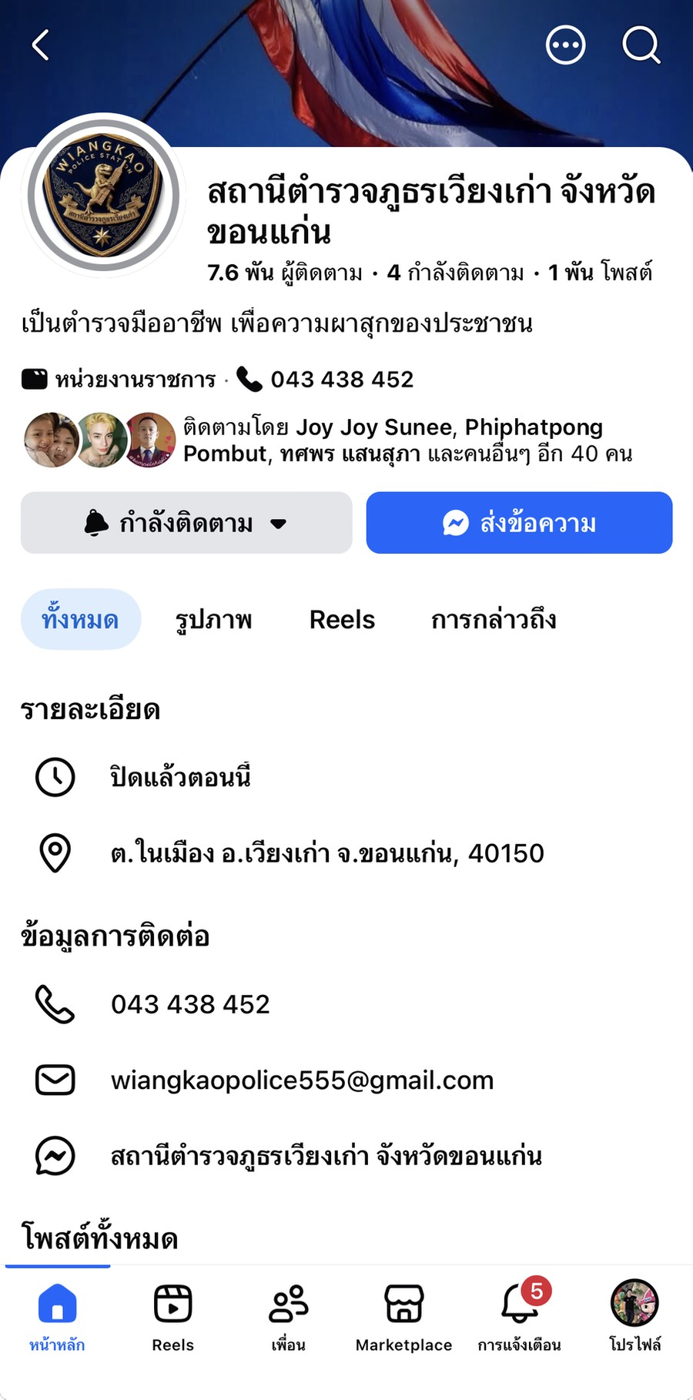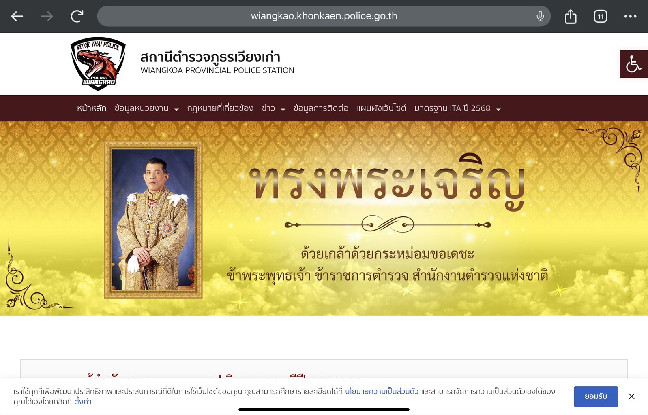

2.2 การจัดทำข้อมูลสาธารณะตามเกณฑ์การประเมินและข้อมูลที่เกี่ยวข้องต่าง ดังนี้

ด้าน | ประเด็นที่ต้องยกระดับการพัฒนา/การดำเนินการ | ผู้รับผิดชอบ
- การจัดทำข้อมูลสาธารณะตามเกณฑ์การประเมินและข้อมูลที่เกี่ยวข้องต่างๆ
การออกคำสั่งคณะทำงานและมีการมอบหมายหน้าที่ชัดเจน | ต้องดำเนินการออกคำสั่งของหน่วย มอบหมายให้มี  เจ้าหน้าที่รับผิดชอบ ข้อมูลการเผยแพร่ ที่ชัดเจน โดยให้ผู้บังคับบัญชา กำชับ กำกับติดตาม ให้ส่ง ข้อมูลให้เจ้าหน้าที่ดำเนินการเผยแพร่ ข้อมูลสาธารณะได้เป็นปัจจุบัน | พ.ต.ท.สัน ผ่านสถิน ผู้ควบคุม  ๑.จนท.จัดทําข้อมูล  -จ.ส.ต.นิติพงศ์ ลครไทย  ๒.จนท เผยแพร่ลงเว็บไซต์ สภ.  -จ.ส.ต.นิติพงศ์ ลครไทย
การประชุมขับเคลื่อน และ  กำกับติดตามการเผยแพร่ข้อมูล | มีการอบรมให้ความรู้แก่เจ้าหน้าที่ ผู้รับผิดชอบ | พ.ต.ท.หญิง ยลพัชร์ ภูดิศบุญญะนันท์ ผู้ควบคุม  ๑.จนท.จัดทําข้อมูล  -จ.ส.ต.นิติพงศ์ ลครไทย  ๒.จนท เผยแพร่ลงเว็บไซต์ สภ.  -จ.ส.ต.นิติพงศ์ ลครไทย

3. การจัดทำมาตรการ/กิจกรรมที่แสดงถึงการปฏิบัติงานและการให้บริการ เพื่อยกระดับ
ภาพลักษณ์ความสุจริตของสถานีตำรวจต่อสาธารณะ อย่างน้อย 1 มาตรการ/กิจกรรม

สถานีตำรวจภูธรเวียงเก่า ได้ดำเนินการกำหนดมาตรการ/กิจกรรม ในการเตรียมความพร้อมรับการประเมินคุณธรรมและความโปร่ง ในการดำเนินงานของหน่วยงานภาครัฐ (Integrity and Transparency Assessment: ITA)ของสถานีตำรวจภูธร ประจำปีงบประมาณ พ.ศ.2569 ทั้งด้านระบบงานพฤติกรรมและวัฒนธรรมของผู้ปฏิบัติงานการสื่อสารสร้างการรับรู้ต่อผู้มีส่วนได้ส่วนเสียภายในและผู้มีส่วนได้ส่วนเสียภายนอก โดยกำหนดมาตรการ/กิจกรรมที่แสดงถึงการพัฒนาการปฏิบัติงานและการให้บริการเพื่อยกระดับภาพลักษณ์ความสุจริตของสถานีตำรวจต่อสาธารณะดังต่อไปนี้
1.การพัฒนาการให้บริการ
ด้าน | มาตรการ/กิจกรรมยกระดับภาพลักษณ์ความสุจริต  ของสถานีตำรวจต่อสาธารณะ | ผู้รับผิดชอบ
จุดประชาสัมพันธ์/สอบถามความคืบหน้าการ ดำเนินคดี | จุดประชาสัมพันธ์ต้องจัดให้มีเจ้าหน้าที่ประชาสมพันธ์เพื่อติดต่อประสานงานในเบื้องต้นโดยกำหนดแผ่นป้ายแสดงตารางเวรผู้ปฏิบัติพร้อมเบอร์ โทรศัพท์ที่สามารถตดต่อได้ต้องจัดช่องทางที่สามารถให้ประชาชนสามารถสอบถามความคืบหน้าการดำเนินคดีได้และมีการ ประชาสัมพันธ์ในห้อง One Stop Service | พ.ต.ท.สัน ผ่านสถิน ผู้ควบคุม  ๑.จนท.จัดทําข้อมูล  -จ.ส.ต.นิติพงศ์ ลครไทย  ๒.จนท เผยแพร่ลงเว็บไซต์ สภ.  -จ.ส.ต.นิติพงศ์ ลครไทย
ภาพป้ายประชาสัมพันธ์จุดบริการ | ภาพป้ายประชาสัมพันธ์ต้องติดตั้งให้ประชาชนได้เห็นชัดเจนเพื่อสามารถเข้าติดต่อราชการได้รวดเร็ว ที่จุด ห้อง One Stop Service | พ.ต.ท.สัน ผ่านสถิน ผู้ควบคุม  ๑.จนท.จัดทําข้อมูล  -จ.ส.ต.นิติพงศ์ ลครไทย  ๒.จนท เผยแพร่ลงเว็บไซต์ สภ.  -จ.ส.ต.นิติพงศ์ ลครไทย
ป้ายพันธะสัญญา | ต้องจัดให้มีป้ายพันธะสัญญาติดตั้งให้ประชาชนได้เห็นชัดเจนที่จุดห้อง One Stop Service และมีประชาสัมพันธ์ในเว็บไซต์หน่วย | พ.ต.ท.หญิง ยลพัชร์ ภูดิศบุญญะนันท์ ผู้ควบคุม  ๑.จนท.จัดทําข้อมูล  -จ.ส.ต.นิติพงศ์ ลครไทย  ๒.จนท เผยแพร่ลงเว็บไซต์ สภ.  -จ.ส.ต.นิติพงศ์ ลครไทย
ภาพป้าย No Gift Policy | ต้องจัดให้มีป้าย No Gift Policy ติดไว้ที่ห้อง One Stop Service ให้ประชาชนเห็นชัดเจนเพื่อแสดงเจตจำนงของหัวหน้าสถานีในการไม่ รับของขวัญของกำนัล | พ.ต.ท.หญิง ยลพัชร์ ภูดิศบุญญะนันท์ ผู้ควบคุม  ๑.จนท.จัดทําข้อมูล  -จ.ส.ต.นิติพงศ์ ลครไทย  ๒.จนท เผยแพร่ลงเว็บไซต์ สภ.  -จ.ส.ต.นิติพงศ์ ลครไทย
ภาพป้ายประชาสัมพันธ์ Download คู่มือการให้บริการ | จัดให้มีป้ายประชาสัมพันธ์ให้ประชาชน Download คู่มือการให้บริการ ติดที่จุดห้อง One Stop Service ให้ประชาชนทราบคู่มือประชาสัมพันธ์ในเว็บไซต์ของสถาน | พ.ต.ท.หญิง ยลพัชร์ ภูดิศบุญญะนันท์ ผู้ควบคุม  ๑.จนท.จัดทําข้อมูล  -จ.ส.ต.นิติพงศ์ ลครไทย  ๒.จนท เผยแพร่ลงเว็บไซต์ สภ.  -จ.ส.ต.นิติพงศ์ ลครไทย
ภาพป้ายประชาสัมพันธ์ข้อมูลการตอบแบบวัด (EIT) | จัดทำป้ายประชาสัมพันธ์ข้อมูลการตอบแบบวัด (EIT) ติดที่จุดประชาสัมพันธ์ และเชิญชวนประชาชนผู้มารับบริการ/มาติดต่อ สถานีตำรวจร่วมทำแบบประเมินวัดการเรียนรู้ผู้มีส่วนได้เสียภายนอก(EIT) | พ.ต.ท.หญิง ยลพัชร์ ภูดิศบุญญะนันท์ ผู้ควบคุม  ๑.จนท.จัดทําข้อมูล  -จ.ส.ต.นิติพงศ์ ลครไทย  ๒.จนท เผยแพร่ลงเว็บไซต์ สภ.  -จ.ส.ต.นิติพงศ์ ลครไทย
การจัดสิ่งอำนวยความสะดวกการให้บริการประชาชน | ณจุดบริการ สถานีจัดบริการน้ำดื่ม มีเครื่องวัดความดัน สำหรับประชาชน มีที่นั่งพักระหว่างรอติดต่อราชการ มี บริการอินเตอร์เน็ต WIFI ฟรีสำหรับประชาชน จุดบริการมีการติดตั้งให้รับชมช่อง สถานีโทรทัศน์สำนักงานตำรวจแห่งชาติเพื่อทราบข้อมูลข่าวสารของตำรวจ จัดห้องน้ำชายหญิงและผู้พิการ ที่สะอาด และมีที่จอดรถสำหรับประชาชนผู้มาติดต่อราชการที่เพียงพอ | พ.ต.ท.หญิง ยลพัชร์ ภูดิศบุญญะนันท์ ผู้ควบคุม  ๑.จนท.จัดทําข้อมูล  -จ.ส.ต.นิติพงศ์ ลครไทย  ๒.จนท เผยแพร่ลงเว็บไซต์ สภ.  -จ.ส.ต.นิติพงศ์ ลครไทย
หมายเหตุ กำชับทุกนายดำเนินการโดยเคร่งครัดอย่าให้เกิดข้อบกพร่อง หากติดขัดหรือมีข้อขัดข้องประการใดให้แจ้งประธานคณะทำงานทราบ
พ.ต.อ.
( จิรโรจน์ ภูภัทรจินดา )
ผกก.สภ.เวียงเก่า
มาตรการ/กิจกรรมที่แสดงถึงพัฒนาการปฏิบัติงานการให้บริการประชาชน เพื่อยกระดับภาพลักษณ์ความสุจริตของสถานีตำรวจเวียงเก่า ต่อสาธารณะ
วันที่ 1 เมษายน ๒๕๖๙ เวลา ๑๐.๐๐ น. พ.ต.อ.จิรโรจน์ ภูภัทรจินดา ผกก.สภ.เวียงเก่า ประชุมกำชับติดตามการขับเคลื่อนการประเมินคุณธรรมและความโปร่งใสในการดำเนินงานของหน่วยงานภารคัฐ(Integrity & Transparency Assessment :ITA )ประจำปีงบประมาณ พ.ศ.2569 และร่วมปฏิบัติตามมาตรการ/กิจกรรม พร้อมทั้งเตรียมความพร้อมในการรับการตรวจสอบ และได้ดำเนินการอย่างต่อเนื่องให้เป็นไปตามแนวทางที่หน่วยเหนือกำหนด ณ ห้องประชุม สภ.เวียงเก่า

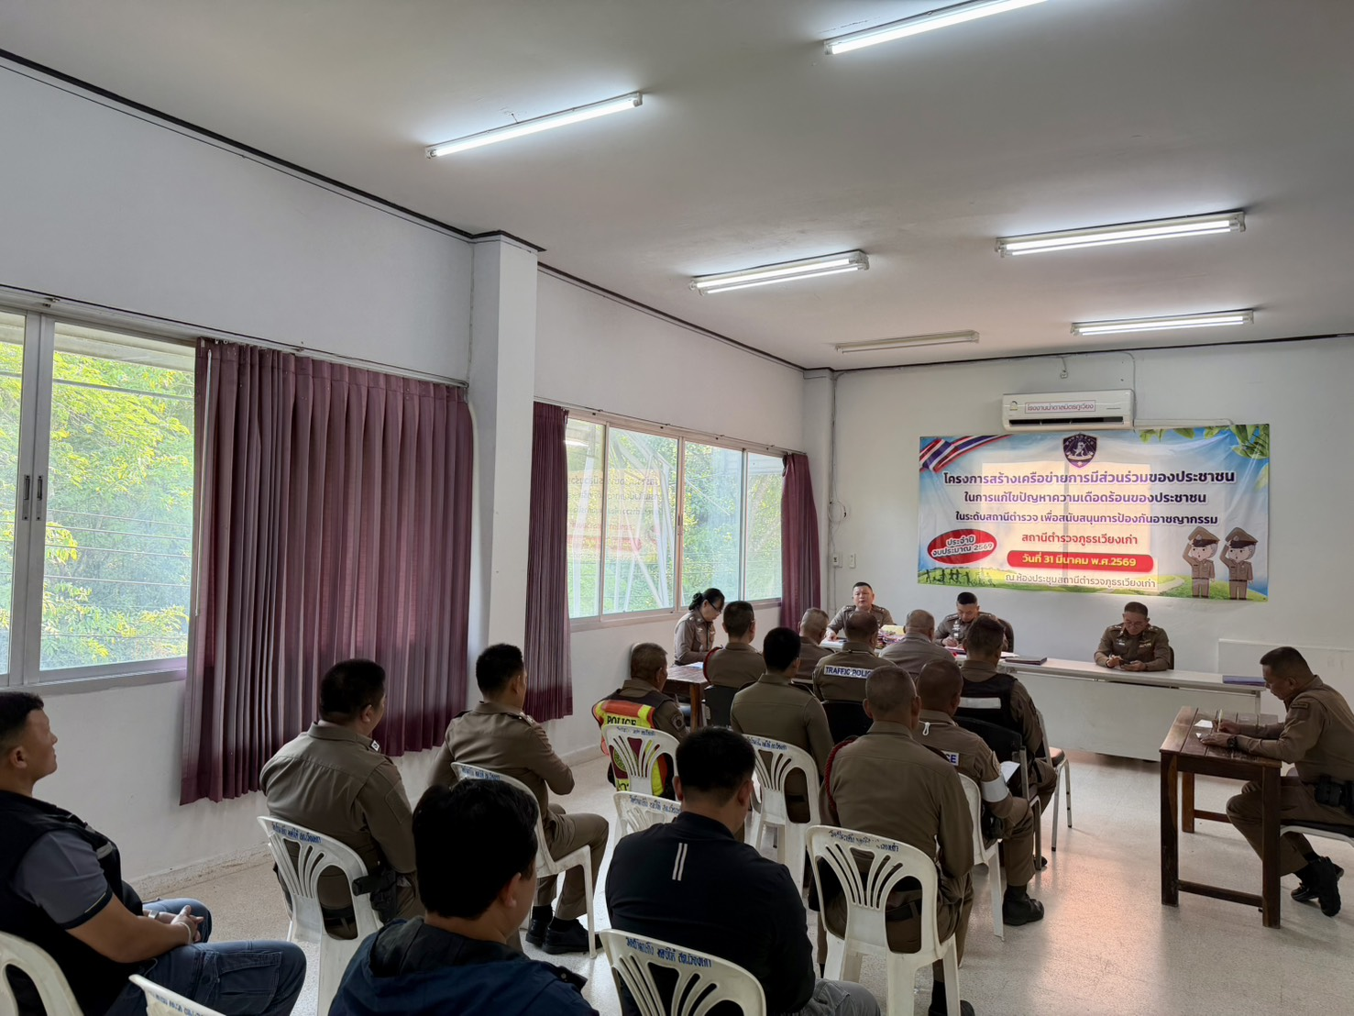

ภาพการจัดสิ่งอำนวยความสะดวก การให้บริการประชาชน
และจัดทำป้ายพันธะสัญญาติดตั้งให้เด่นชัด
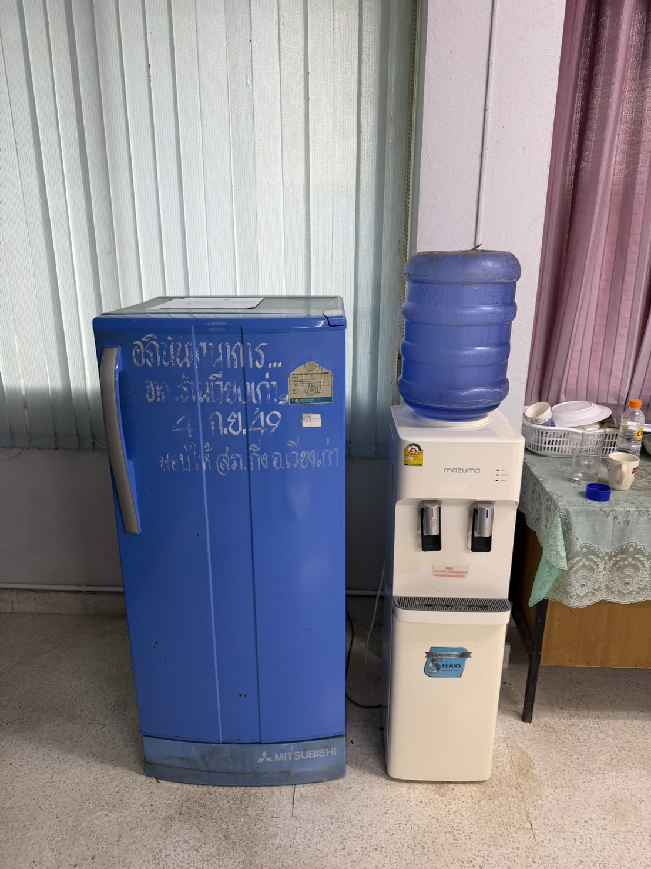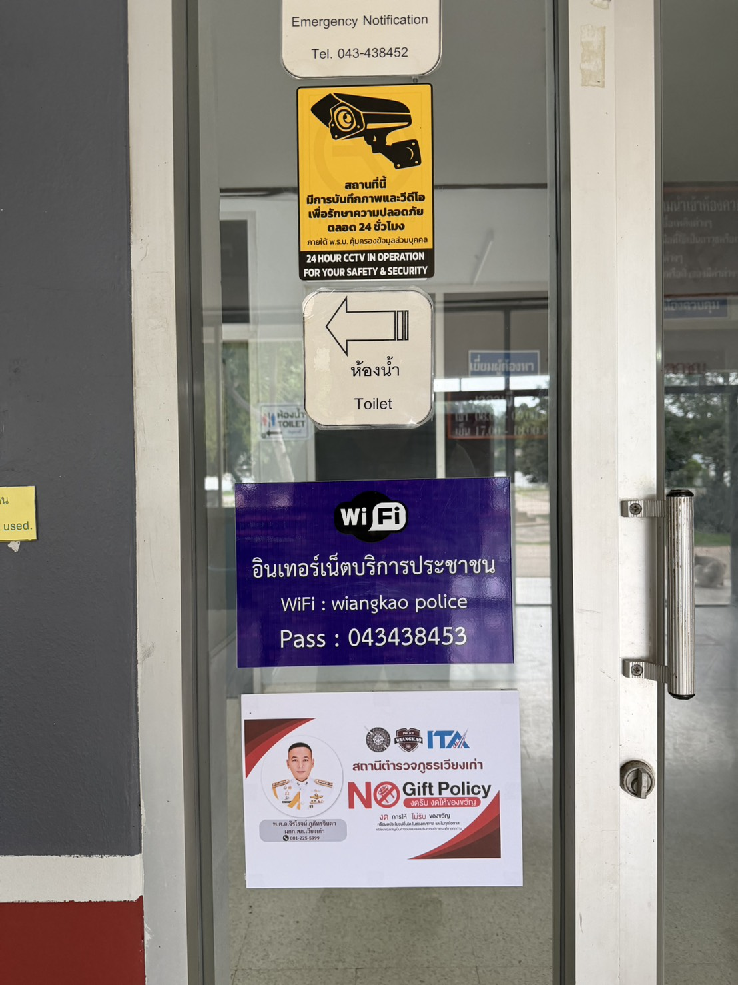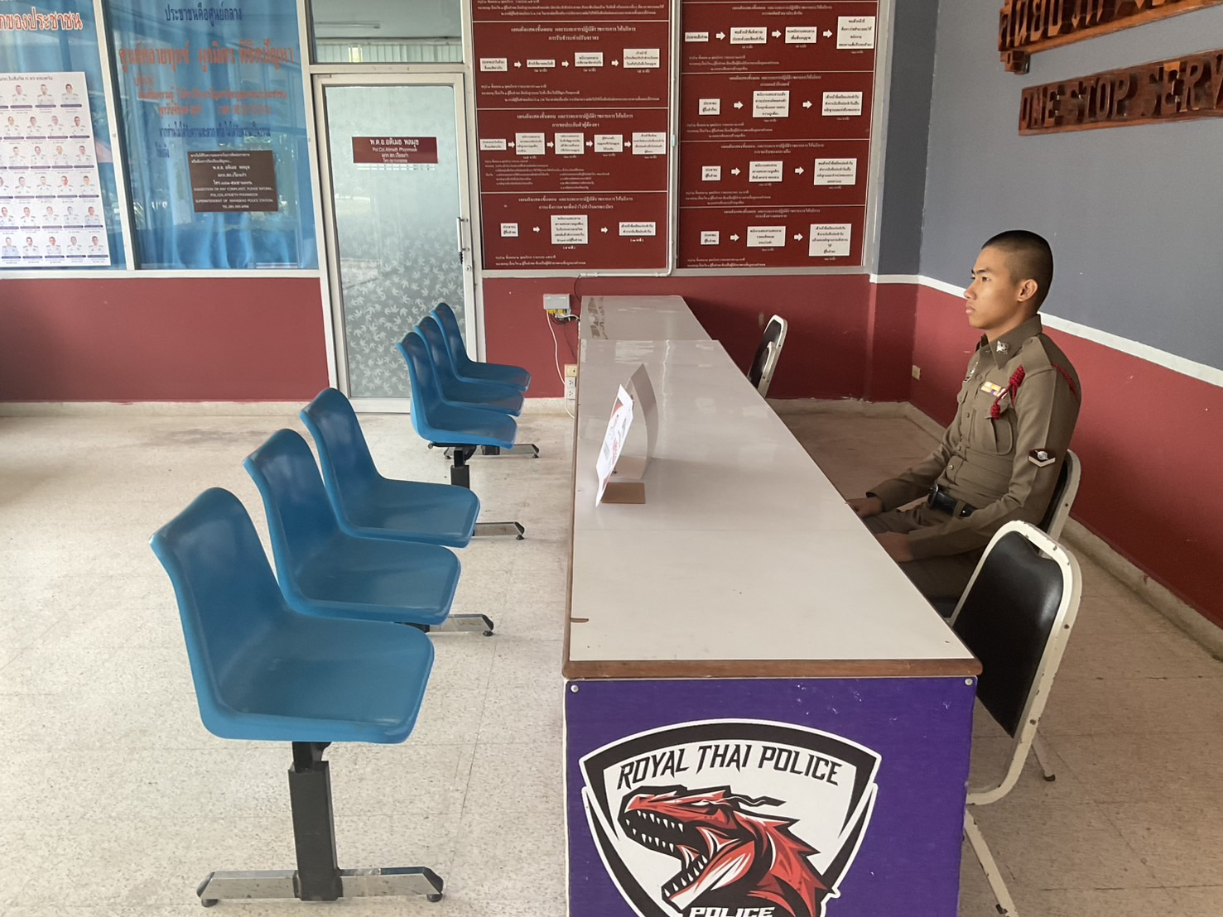วันที่ 1 พฤษภาคม 2569 เวลา 10.00 น. พ.ต.อ.จิรโรจน์ ภูภัทรจินดา ผกก.สภ.เวียงเก่า จัดให้มีสิ่งอำนวยความสะดวกแก่ประชาชนและการให้บริการประชาชนผู้ที่มาติดต่อราชการ สนับสนุนเพื่อให้บริการฟรีแก่ประชาชนผู้มาติดต่อราชการ และเจ้าหน้าที่ตำรวจและที่นั่งพักค่อย น้ำดื่มบริการอินเตอร์เนต WIFI ฟรี จุดบริการมีการติดตั้งให้รับชมช่อง สถานีโทรทัศน์สำนักงานตำรวจแห่งชาติเพื่อ ทราบข้อมูลข่าวสารของตำรวจจัดทำป้ายพันธะสัญญาติดตั้งให้เด่นชัด ปรับปรุงให้มีความทันสมัย

